Домашняя работа №2

|  |  |
| --- | --- |
| **Порядок выполнения работы**  **Задание** | 1. Изучите теоретический материал. 2. Выполните задание. 3. Ответьте на контрольные вопросы.   1. Перейдите в свой домашний каталог и, используя командную строку, создайте следующее дерево каталогов: |

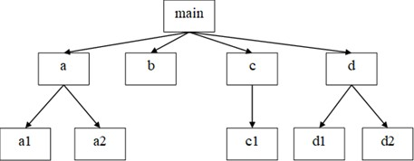

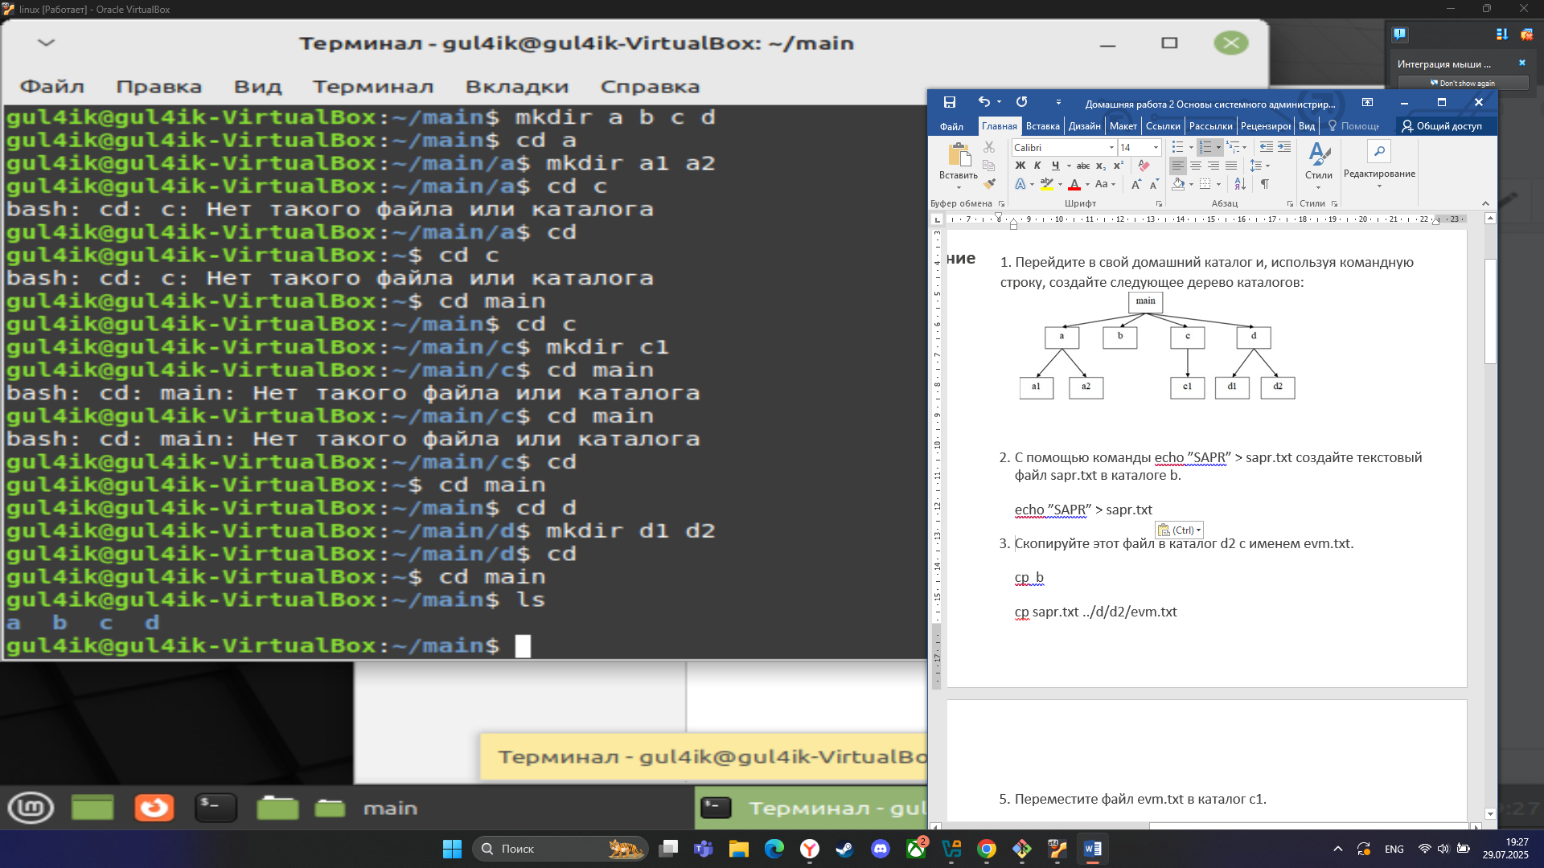

1. C помощью команды echo ”SAPR” > sapr.txt создайте текстовый файл sapr.txt в каталоге b.

echo ”SAPR” > sapr.txt

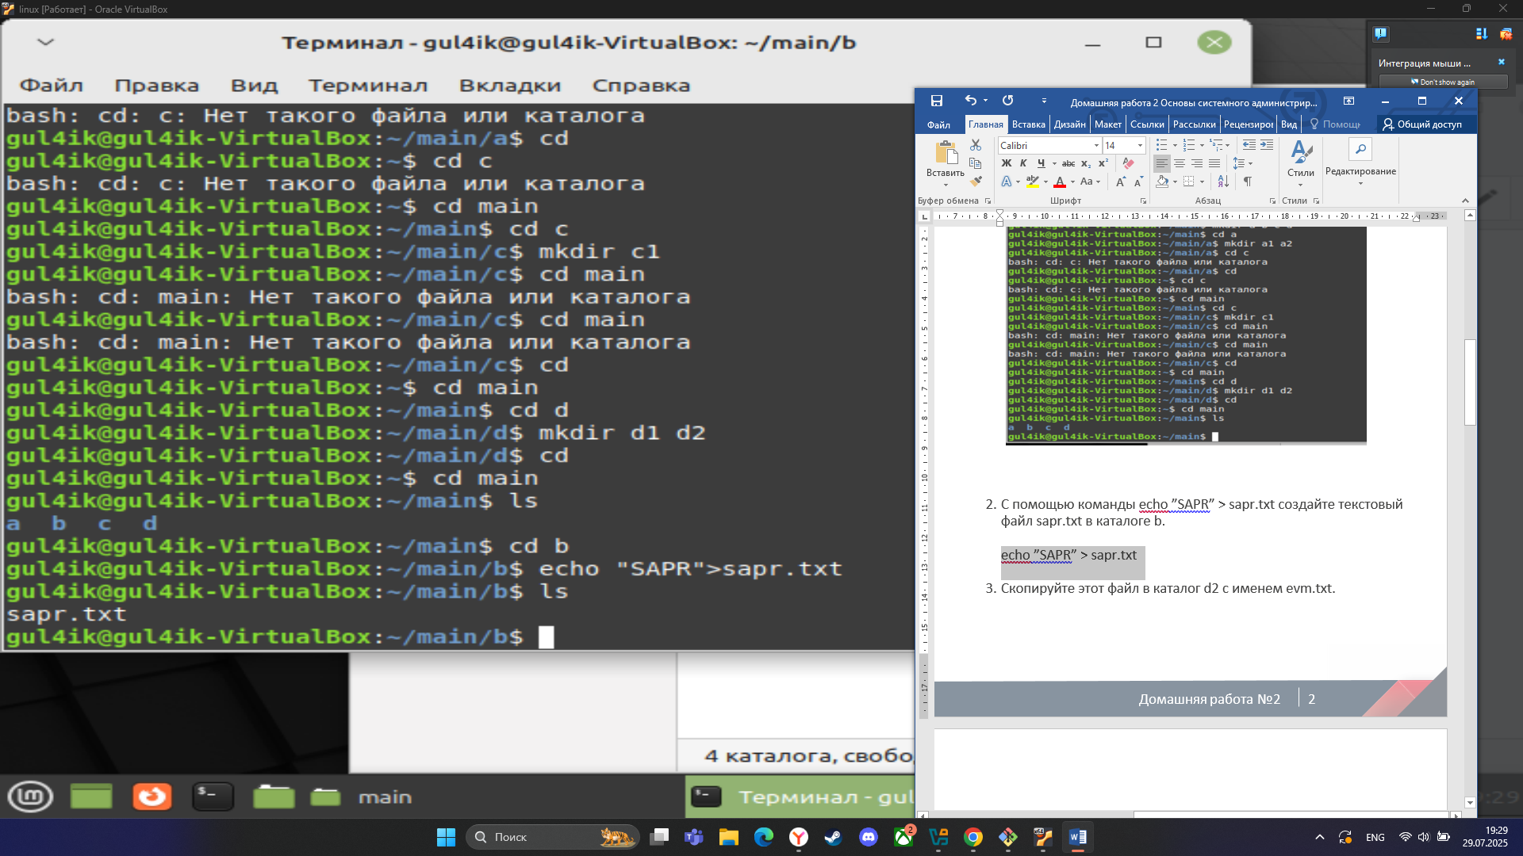

1. Скопируйте этот файл в каталог d2 с именем evm.txt.

cp sapr.txt ../d/d2/evm.txt

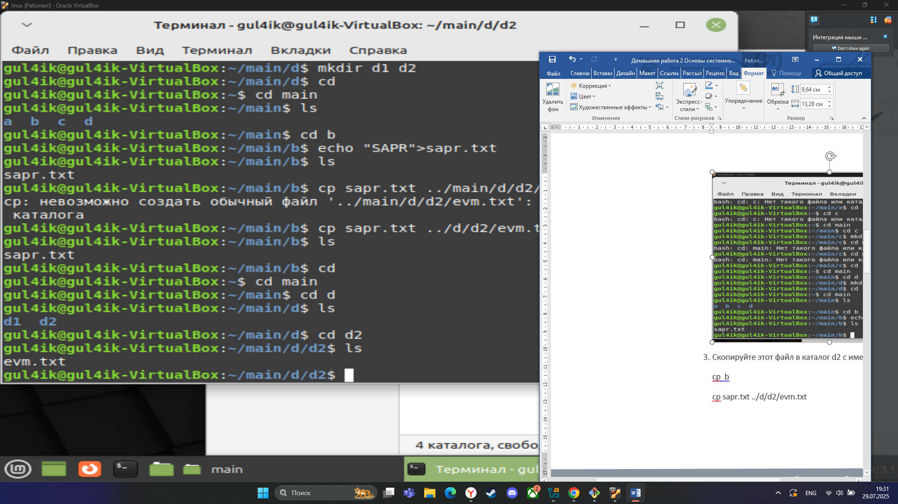

1. Переместите файл evm.txt в каталог c1.

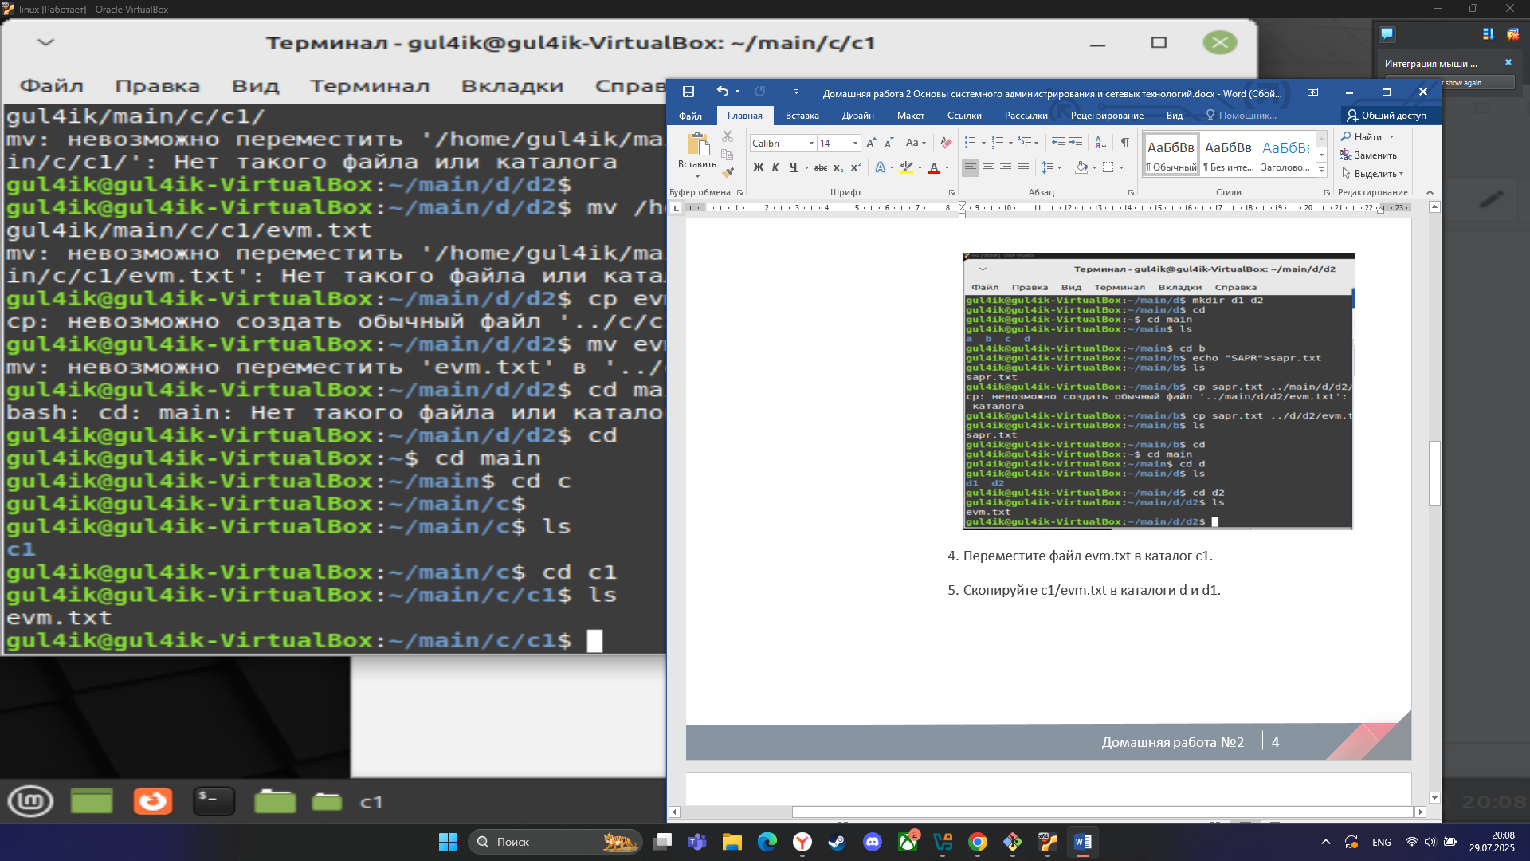

1. Скопируйте c1/evm.txt в каталоги d и d1.

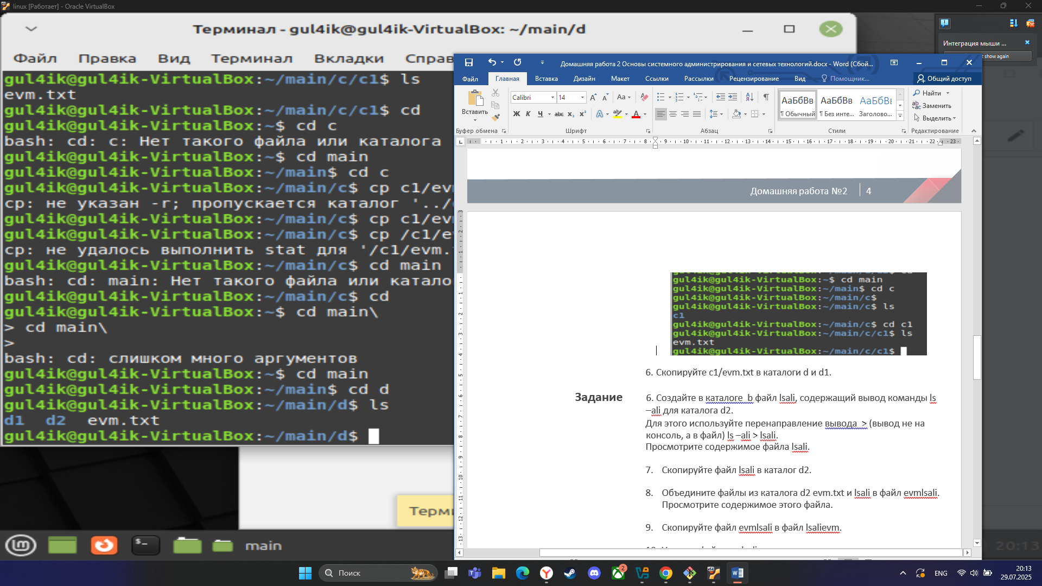

**Задание** 6. Создайте в каталоге b файл lsali, содержащий вывод команды ls –ali для каталога d2.

Для этого используйте перенаправление вывода > (вывод не на консоль, а в файл) ls –ali > lsali.

Просмотрите содержимое файла lsali.

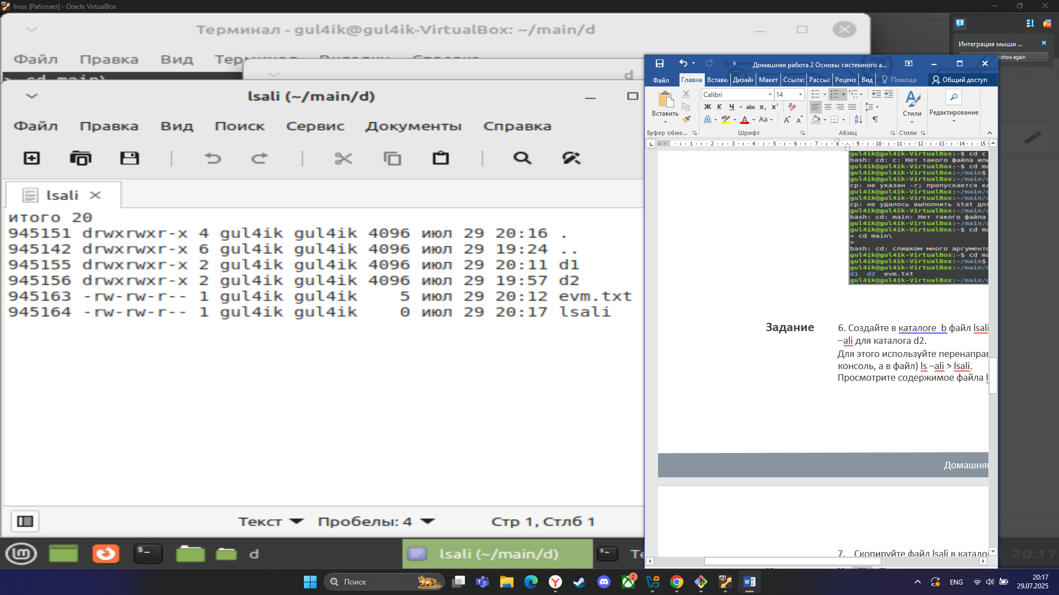

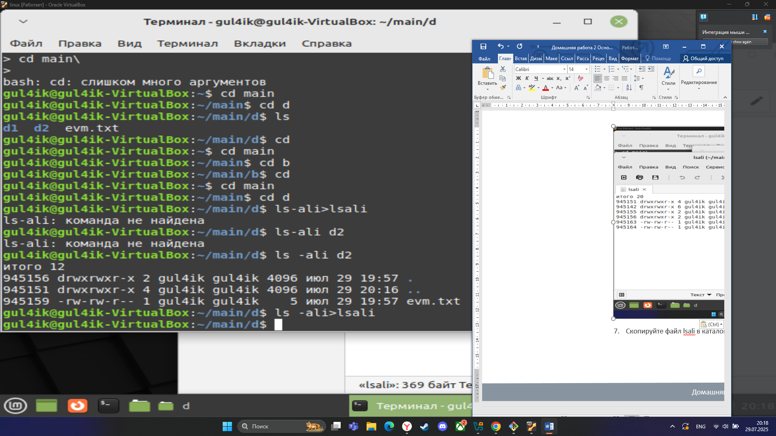

1. Скопируйте файл lsali в каталог d2.

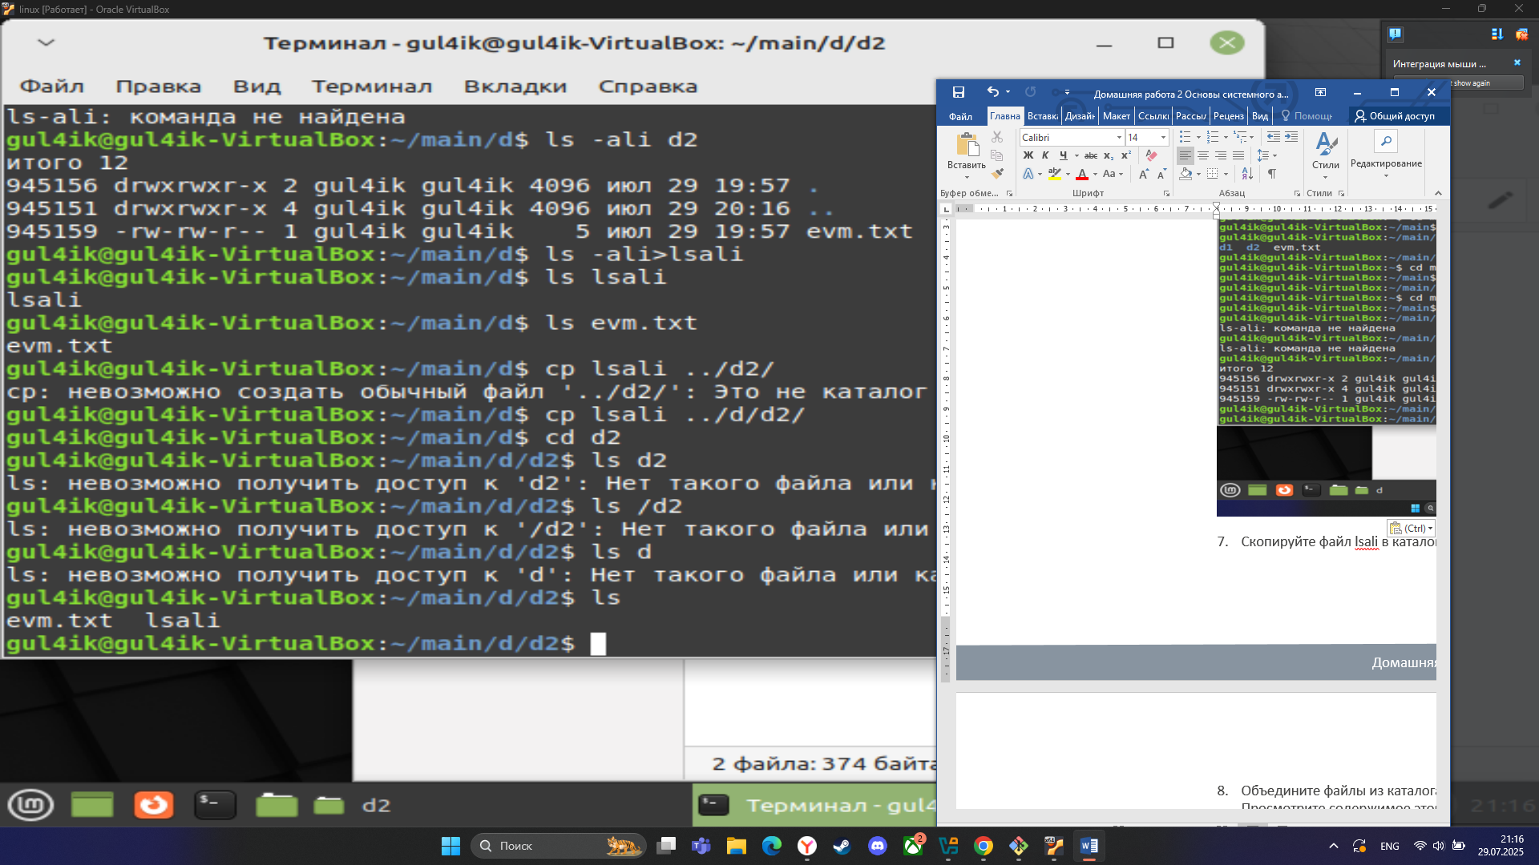

1. Объедините файлы из каталога d2 evm.txt и lsali в файл evmlsali. Просмотрите содержимое этого файла.

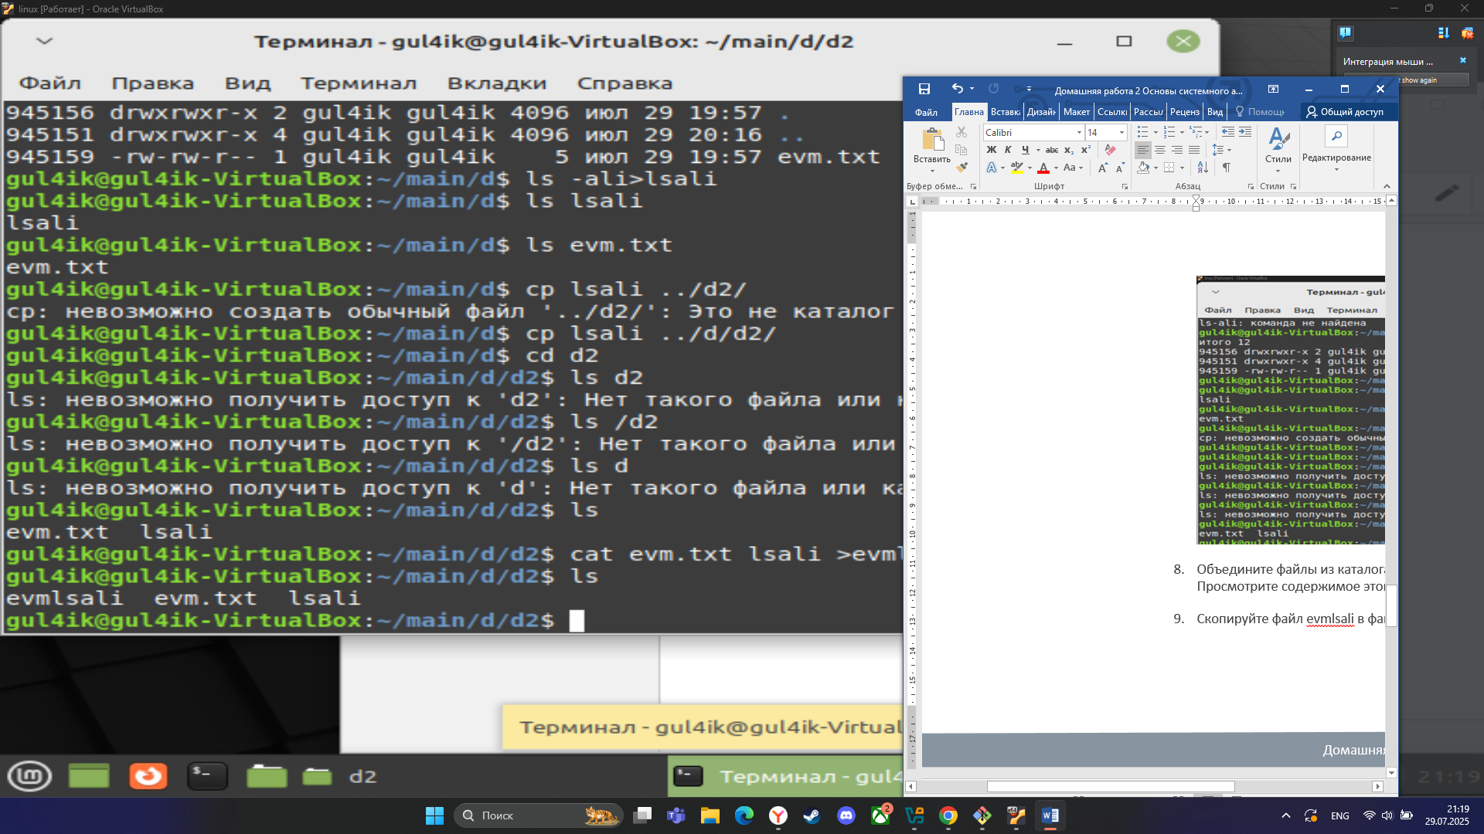

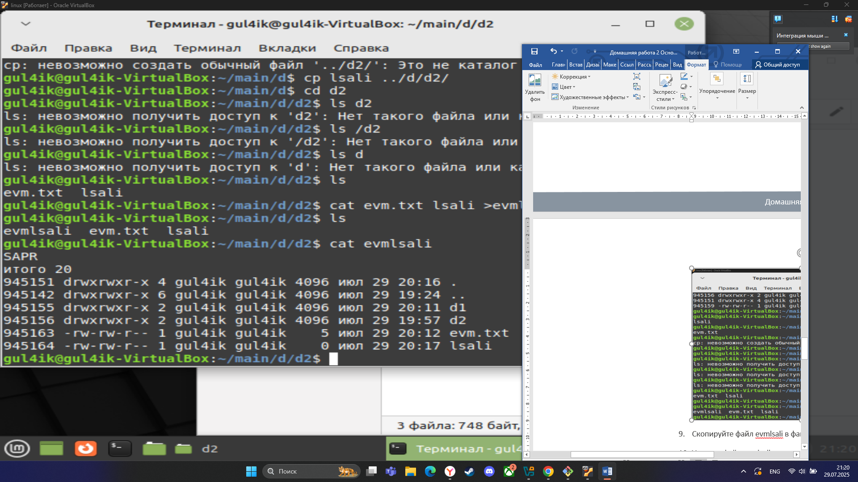

1. Скопируйте файл evmlsali в файл lsalievm.

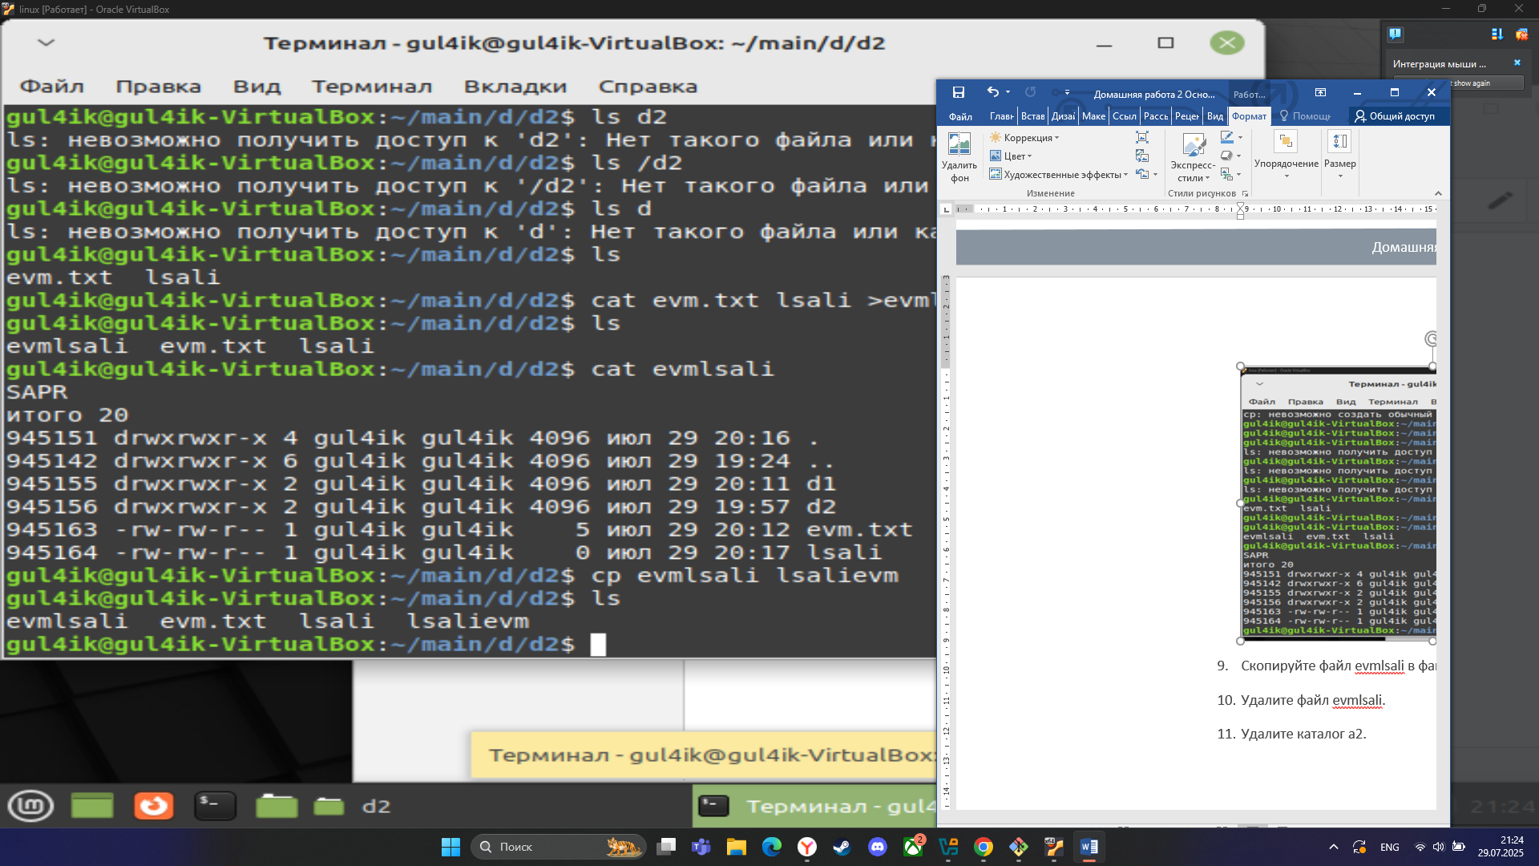

1. Удалите файл evmlsali.

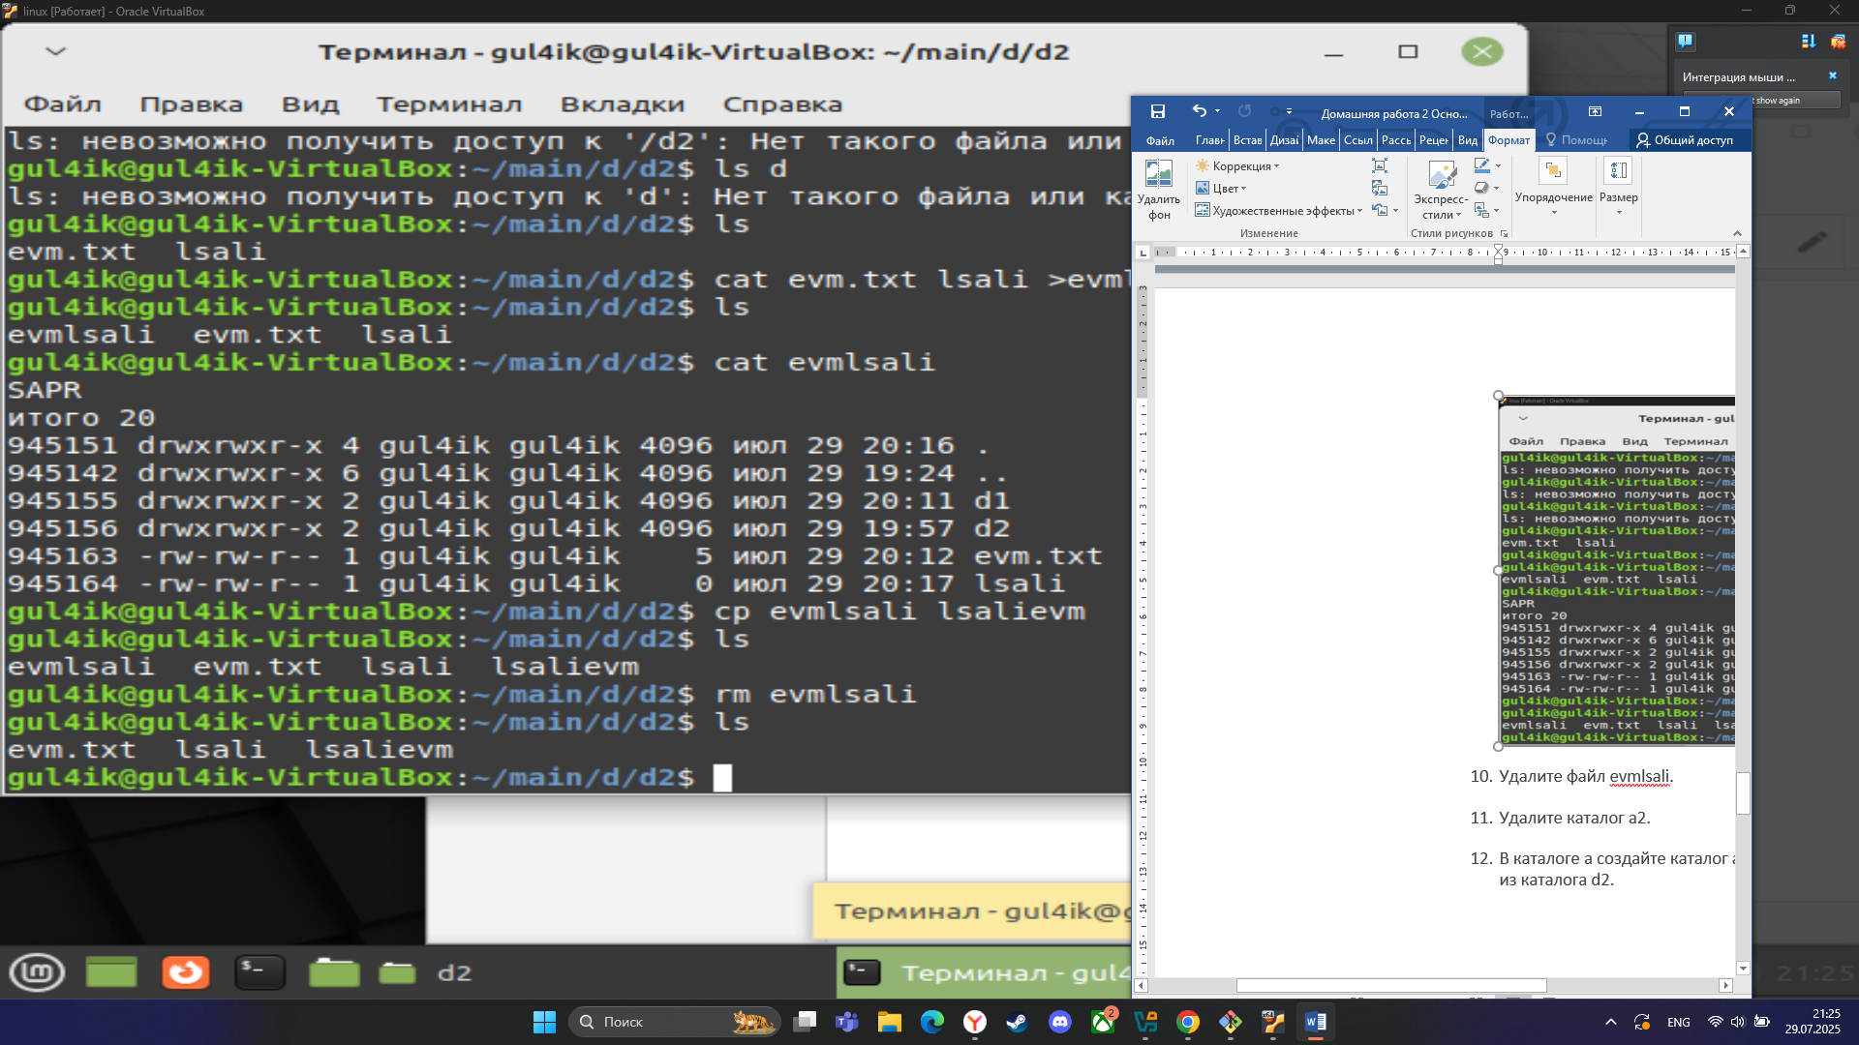

1. Удалите каталог a2.

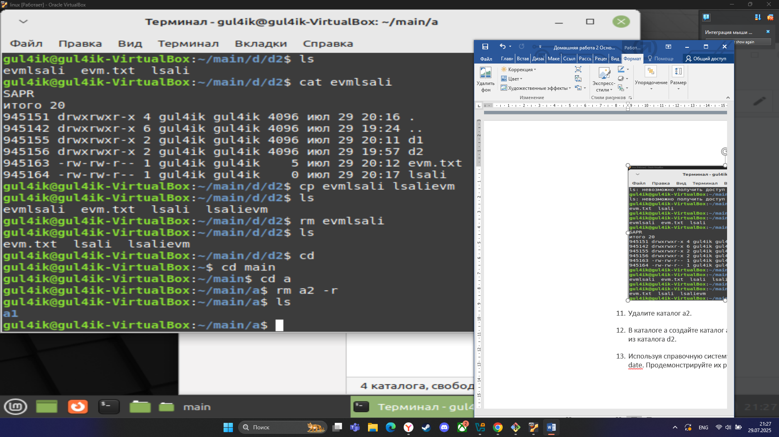

1. В каталоге a создайте каталог a3 и скопируйте в него все файлы из каталога d2.

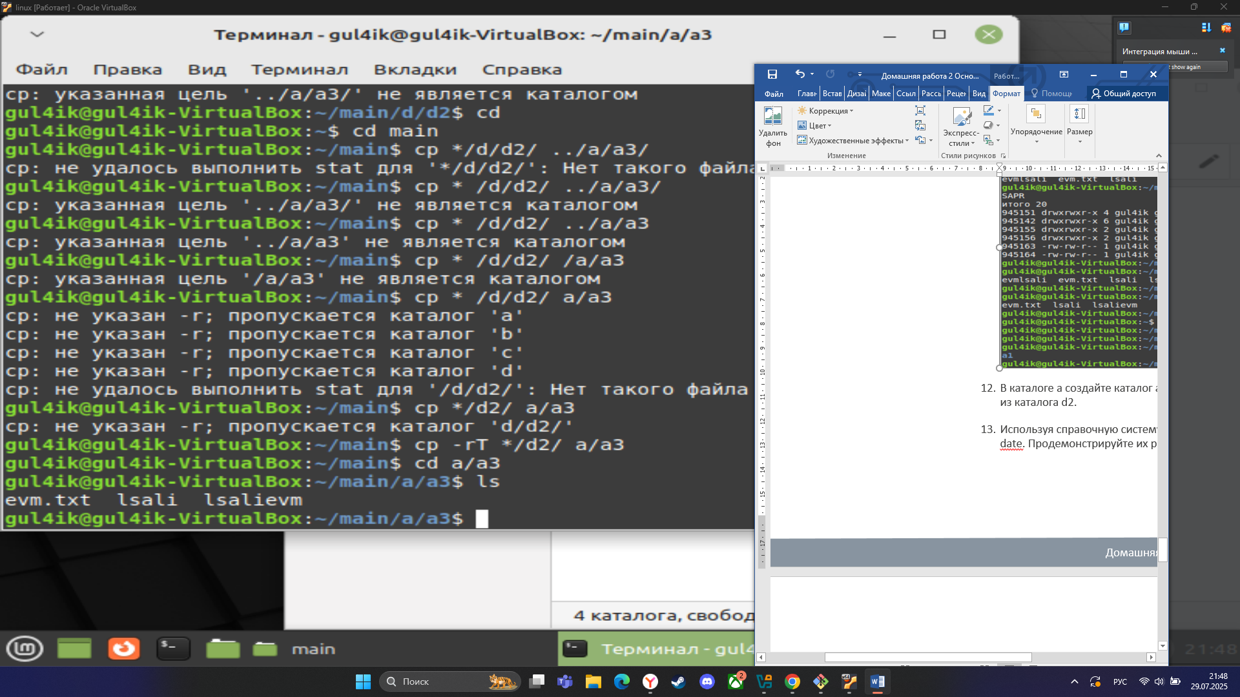

1. Используя справочную систему, изучите команды head, tail, cal, date. Продемонстрируйте их работу преподавателю.

Head-выводит первые строки файла

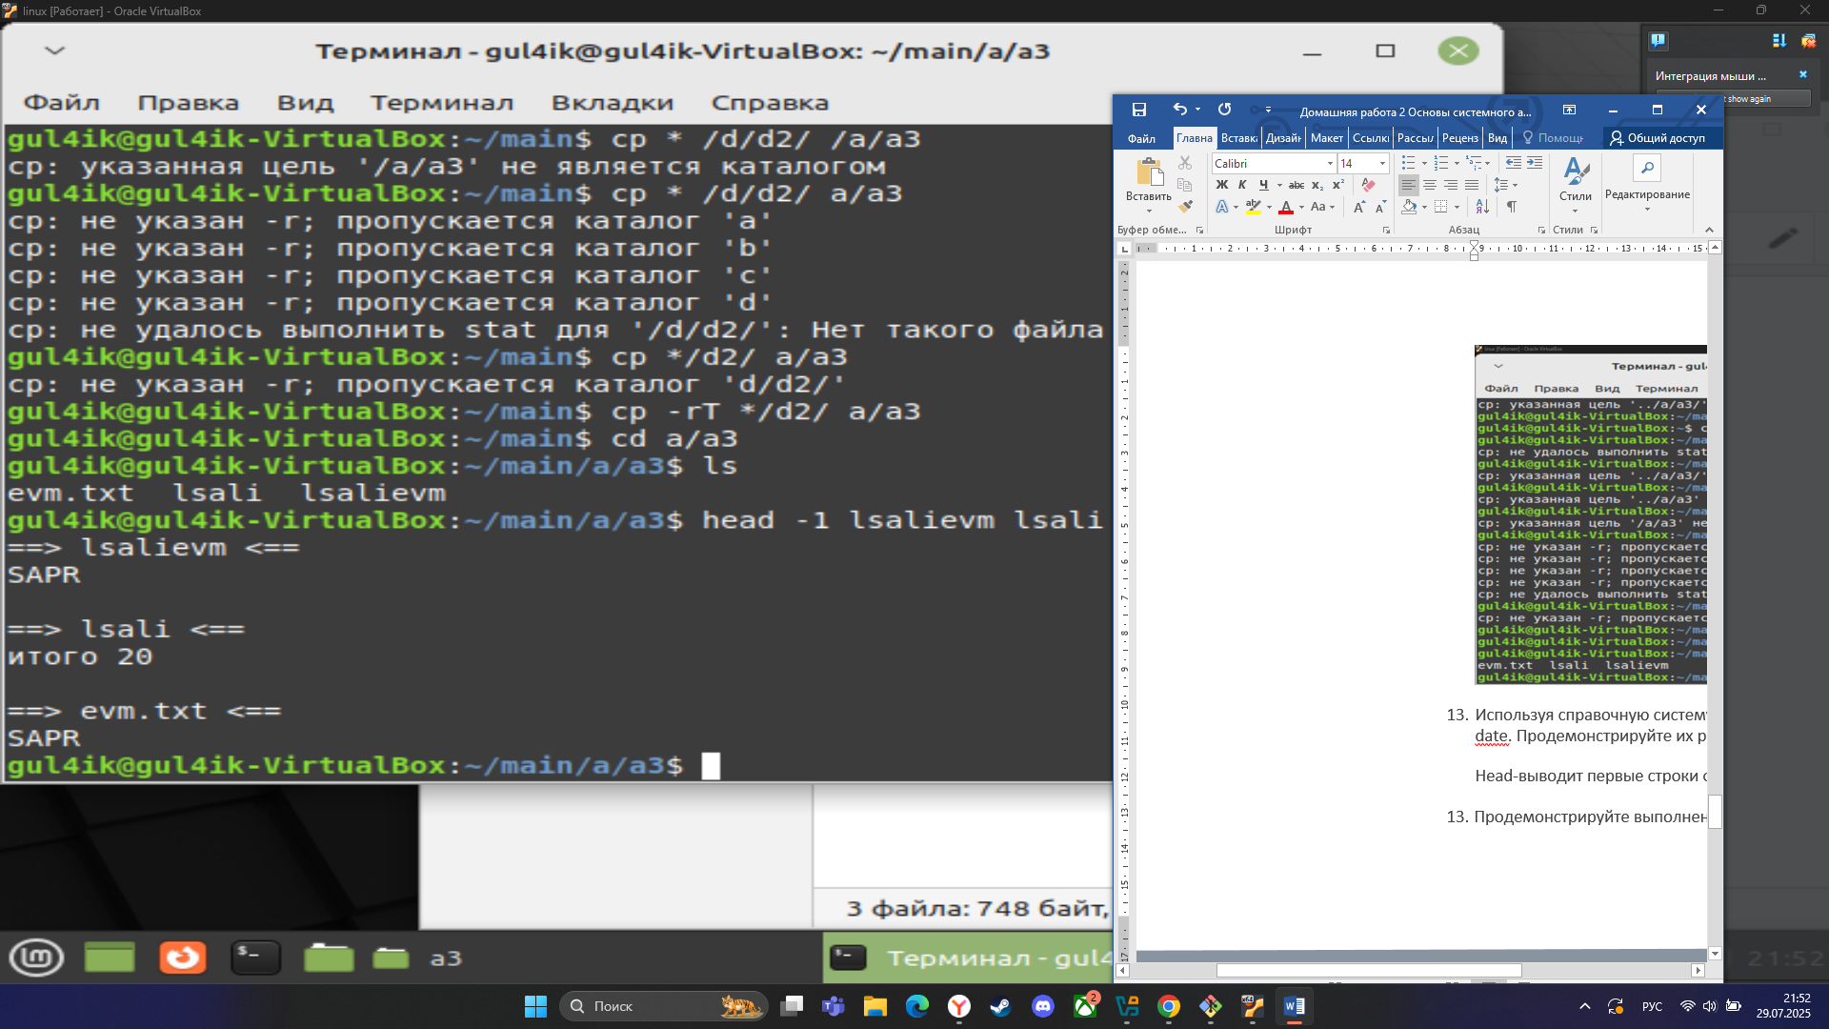

tail-выводит последние строки файла

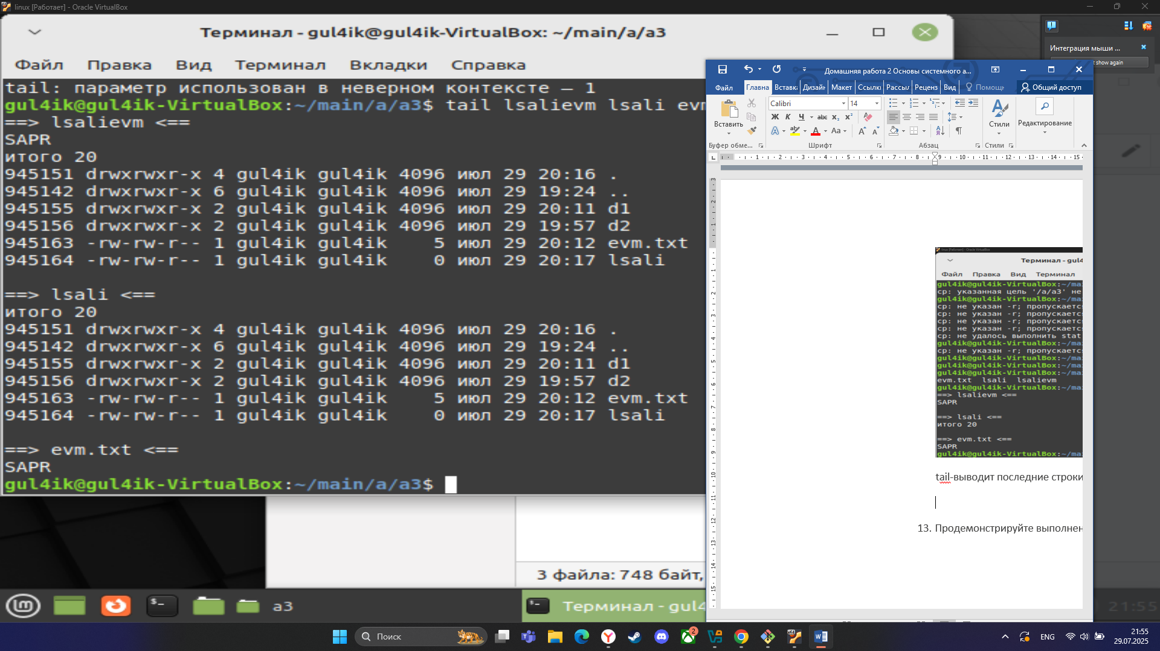

Cal –выводит календарь

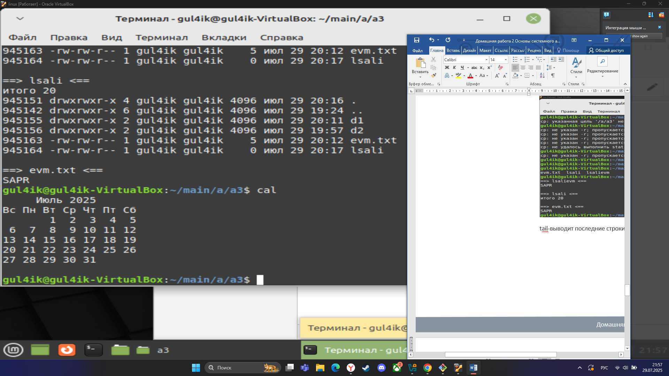

Date дата

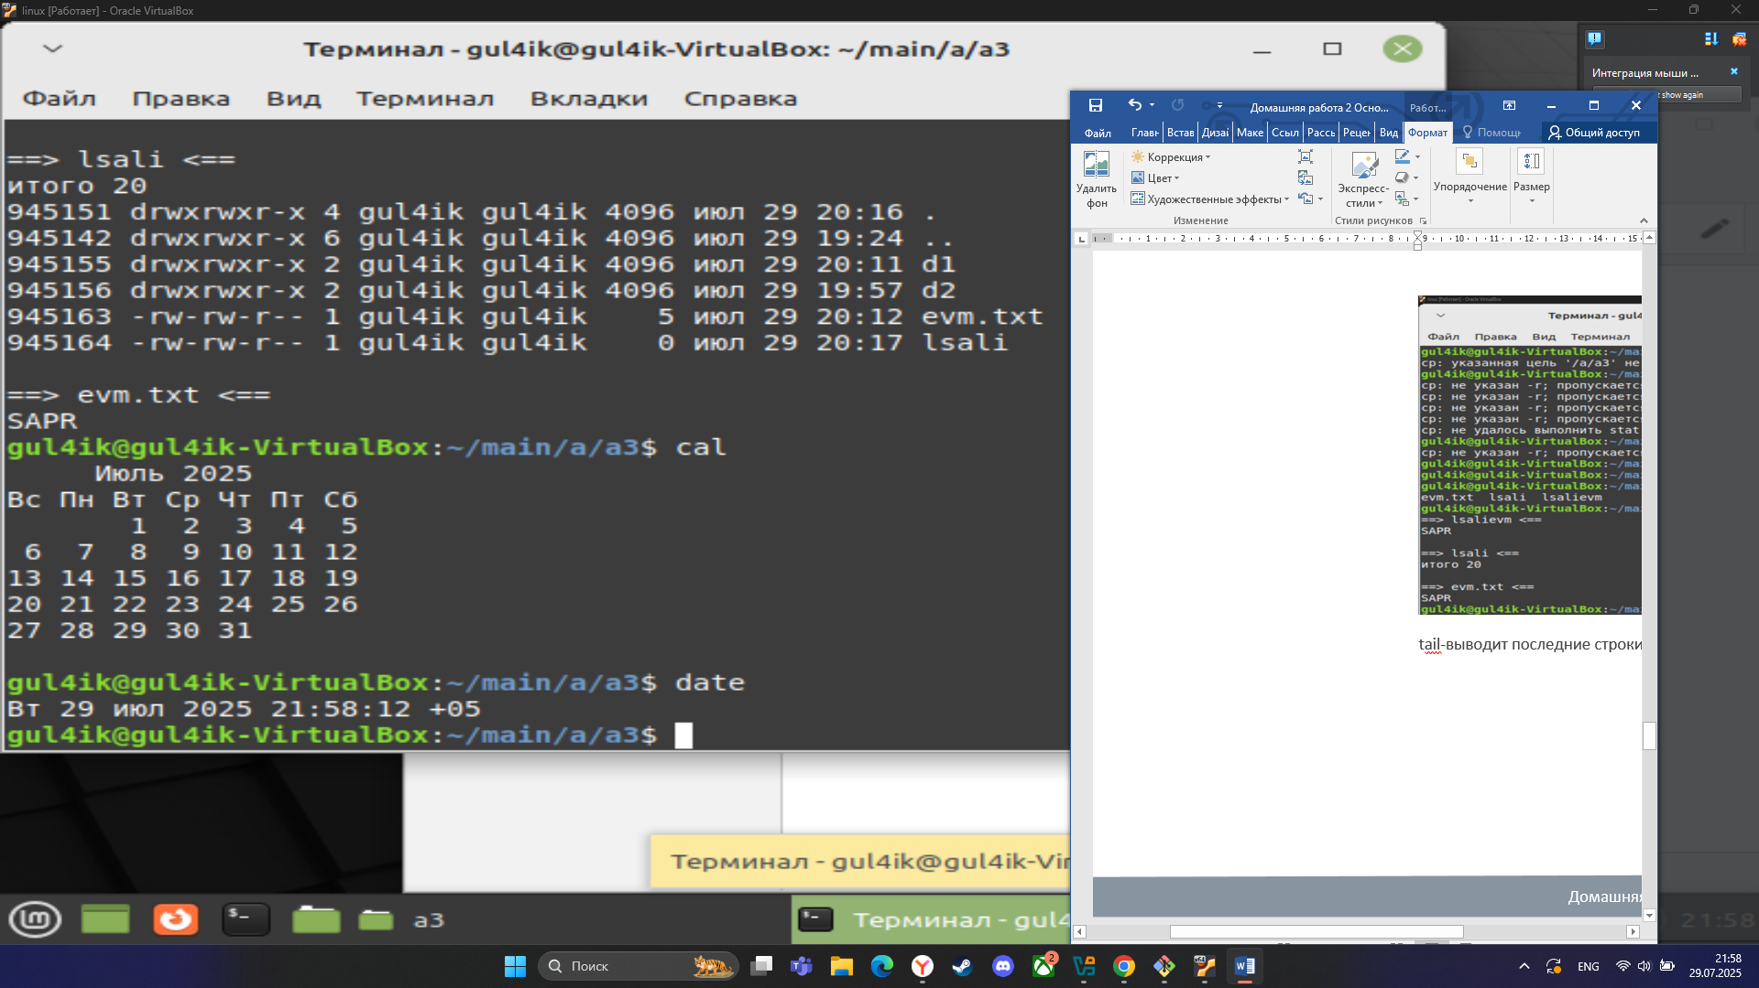

1. Продемонстрируйте выполненную работу преподавателю.
2. Выполните дополнительное задание по указанию преподавателя.

**Контрольные вопросы** 1. Продемонстрируйте и прокомментируйте использование опций –d, -i, -t, -r команды ls.

* 1. Продемонстрируйте и прокомментируйте использование опций –v, -w, -I, -S команды ls.
  2. Продемонстрируйте и прокомментируйте использование опций –R, -F, -A, -v команды ls.
  3. Продемонстрируйте и прокомментируйте использование опций –X, -C, --full-time, -h команды ls.
  4. Для чего предназначена команда pwd?
  5. Для чего предназначена команда cd? Как её использовать? Что делает команда cd ~?
  6. Продемонстрируйте и прокомментируйте использование опций команды rm.
  7. Продемонстрируйте и прокомментируйте использование опций команды rmdir.

**Контрольные вопросы** 9. Продемонстрируйте и прокомментируйте использование опций команды mv.

* 1. Продемонстрируйте и прокомментируйте использование опций команды cp.
  2. Продемонстрируйте и прокомментируйте использование опций команды cat.
  3. Соответствует ли строка «sapr» шаблону [!a]? Почему?

